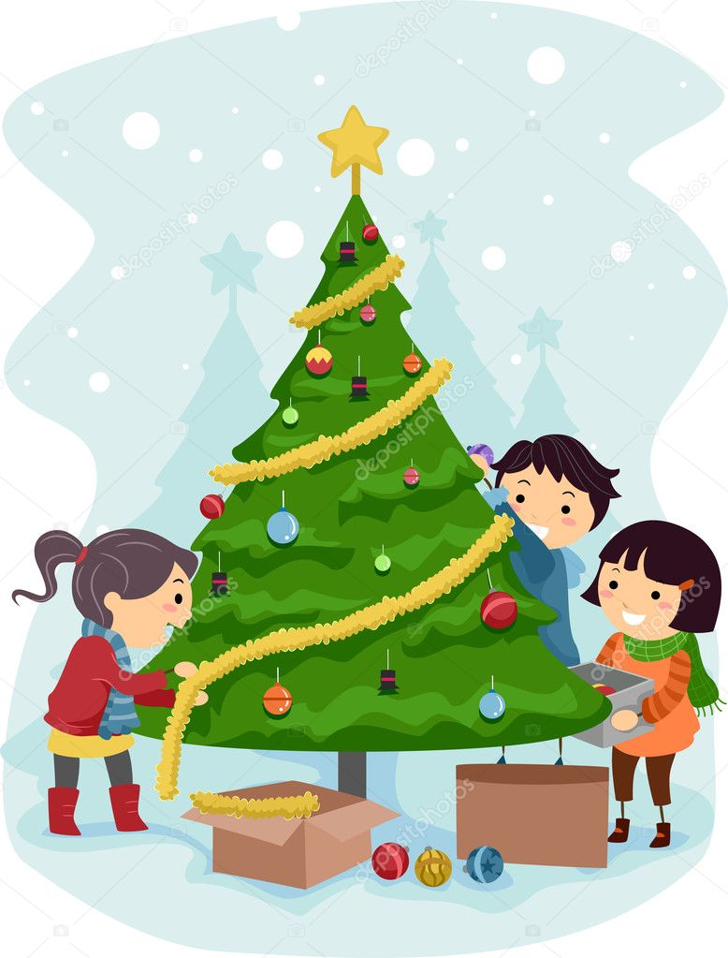

**ΓΙΟΡΤΗ ΧΡΙΣΤΟΥΓΕΝΝΩΝ-ΠΡΟΣΚΛΗΣΗ**

«Σας προσκαλούμε στη χριστουγεννιάτικη γιορτή του σχολείου μας που θα γίνει σε συνεργασία με τους εκπαιδευτικούς του Δημοτικού σχολείου στο χώρο του Δημοτικού,την **Τρίτη 20 Δεκεμβρίου** 2022 και ώρα **17:00 μ.μ.**. Θα παρακολουθήσουμε όλοι μαζί το μικρό θεατρικό δρώμενο από τα παιδιά του Νηπιαγωγείου: «Τα Χριστουγεννιάτικα στολίδια ζωντανεύουν…» και τη θεατρική παράσταση «Η βαρυστομαχιά του Αϊ-Βασίλη» από τα παιδιά του Δημοτικού.

Στον χώρο της εκδήλωσης θα φιλοξενείται το bazaar του Συλλόγου Γονέων και Κηδεμόνων των σχολείων μας, γεμάτο με χειροποίητες δημιουργίες, φιλοτεχνημένες από τα ίδια τα μέλη του Συλλόγου καθώς και μπουφές.

Σας περιμένουμε όλους με χαρά!

Οι μαθητές,

Οι εκπαιδευτικοί του Νηπιαγωγείου Νεοχωρίου,

Οι εκπαιδευτικοί του Δημοτικού σχολείου

Νεοχωρίου

&

ο Σύλλογος Γονέων και Κηδεμόνων

